Fekete István Általános Iskola és Speciális Szakiskola

Tábori beszámoló
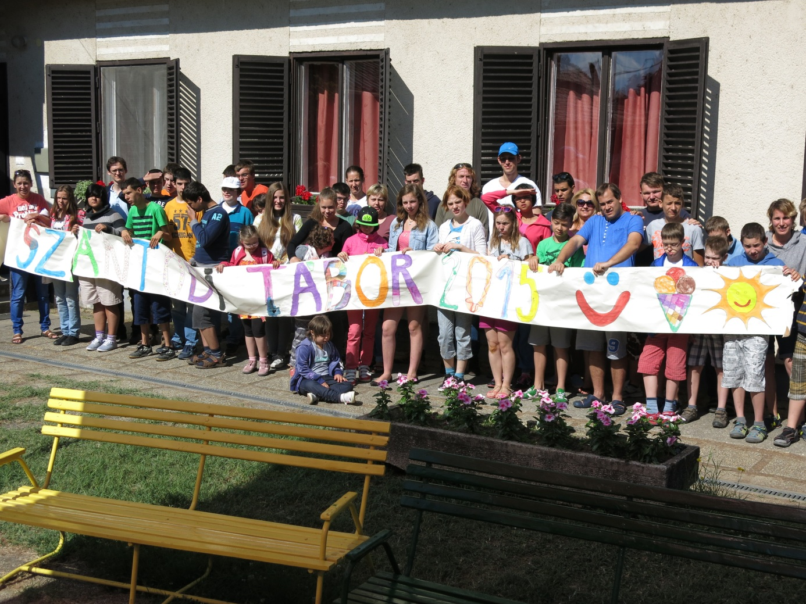

Pákay Zsoltné

táborvezető

Tábori beszámoló

Intézményünk diákjainak tizenkettedik éve szervezzük meg a szántódi táborozást. Gondot jelent, hogy sok gyermekünk él nehéz anyagi körülmények között. Számukra ez a táborozás az egyetlen nyaralási lehetőség. Idén is több szülő részéről érkezett anyagi támogatás, így minden rászoruló tanulót sikerült elvinnünk a táborba. Köszönjük szépen!
Speciális helyzetünk miatt minden évben nagy odafigyeléssel szervezzük meg a tábori programokat. Lényeges, hogy olyan lehetőségeket kínáljunk tanulóinknak, amelyekben minden gyermek megtalálja a számára megfelelő elfoglaltságot, szórakozási lehetőséget. Nagyon fontos számunkra, hogy ez alatt az egy hét alatt a gyermekek gondtalanul élvezhessék a közös játék, szórakozás, együttlét örömét. A kikapcsolódás és pihenés mellett a diákok észrevétlenül sajátítják el az együttműködő és alkalmazkodó készség szabályait, a segítségnyújtás és felelősségvállalás jelentőségét. Az önkiszolgálás terén is sok lehetőség adódik a fejlődésre, pl.: a testápolás, öltözködés és a környezet rendben tartása. Az együtt töltött idő jó alkalom a diák-tanár kapcsolat szorosabbá tételére, az iskola falain kívüli ismeretszerzésre.
A táborozásunk 2015. június 17-21-ig tartott, amelyen 41 tanuló, 12 pedagógus, 2 fő konyhai kisegítő és 4 önkéntes segítő vett részt.
A tábor költségei több részből tevődtek össze:
- szülői befizetések ( 26 000 Ft/fő )
- Budapest Főváros XII. kerület Hegyvidéki Önkormányzat ( 94 500 Ft)
- Katolikus Karitasz ( 100 000Ft)
- Ikea áruház ( 65 000 ft- értékben kézműves eszközöket adtak. )

Az idei táborunkban bevezettük a képes napirendet, amit több nehezen kommunikáló tanulónk is szívesen használt. Az időjárás kedvező volt, tudtunk fürödni a Balatonban. A strandoláson kívül számos érdekes programot szerveztünk a táborlakóinknak:
Készítettem egy összefoglalót a tábori programokból:
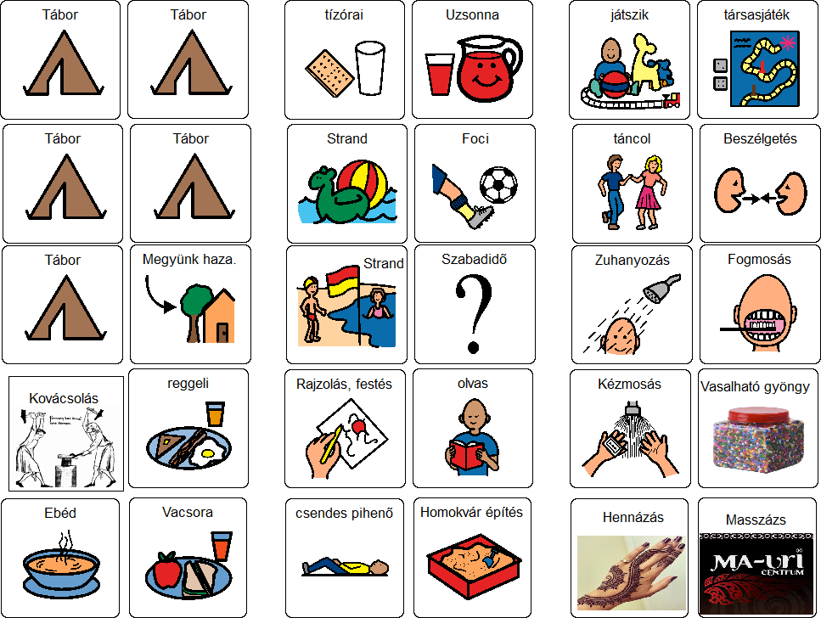
szerdán:
- megérkezés, kicsomagolás
- fürdés a Balatonban
- foci
- masszázs
- képes napirendek bemutatása
csütörtökön:
- foci
- strandolás
- masszázs
- kovácsolás
- kézműves foglalkozás: textilfestés
- táncház
- disco
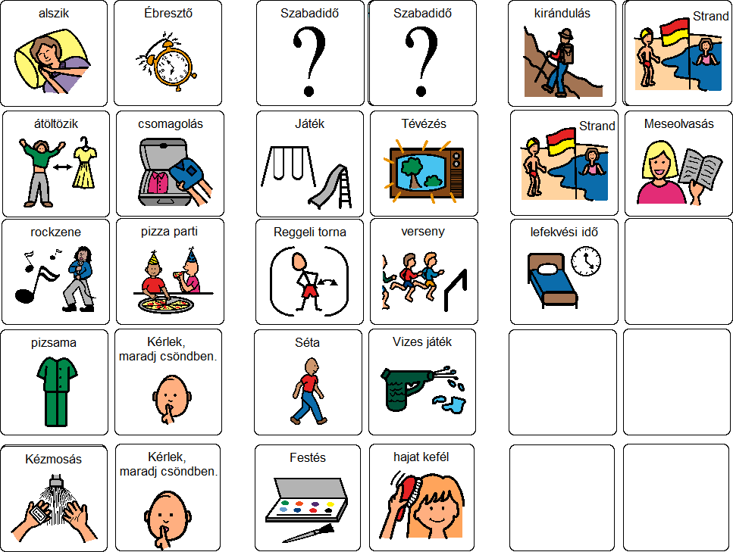
pénteken:
- masszázs
- gyöngyfűzés
- rajzverseny
- strandolás
- foci
- hennázás
- koncert Robi bácsi és a Brussels zenekar
- pizza parti
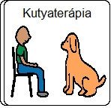
szombat:
- kutyás terápia
- kirándulás Tihanyba a levendula fesztiválra :
- hajókázás,
- kisvonatozás
- népi fa játszótér
- városnézés
- palacsintázás
- disco
- csomagolás
vasárnap:
hazautazás

A tábor lezárásaként minden gyermeknek személyre szóló fényképalbumot készítettünk, amihez mellékeltünk egy felsorolást a tábori programokról. A szülők és a gyerekek ezt nagy örömmel fogadták.
A táborozásunkat nagymértékben megkönnyítették a tábor gondnokai, akik mindenben a segítségünkre voltak. Nagy szeretettel, türelemmel és odafigyeléssel fordultak gyermekein felé.
A tábor ideje alatt az ebédet idén először a St. Kristóf étteremtől rendeltük, akik megfelelő hatósági engedélyekkel rendelkeznek. Az étterem dolgozói nagyon készségesek és együttműködőek voltak, lehetőséget kaptunk az együttműködésre az étlap összeállításában. Az ebéd minden nap nagyon bőséges és finom volt, ezért tervezzük, hogy jövőre is tőlük rendeljük meg az étkezést.

Budapest, 2015. június 26. Pákay Zsoltné táborvezető

Képes élménybeszámoló – Szántód 2015. június 17-21.

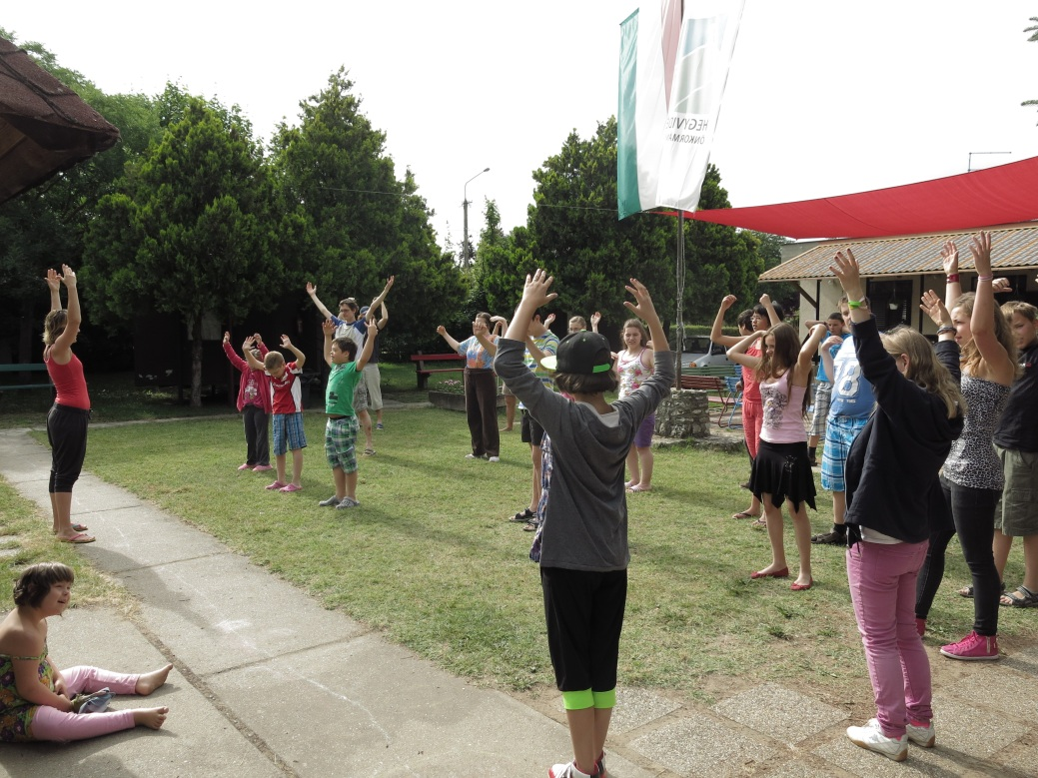
reggeli torna

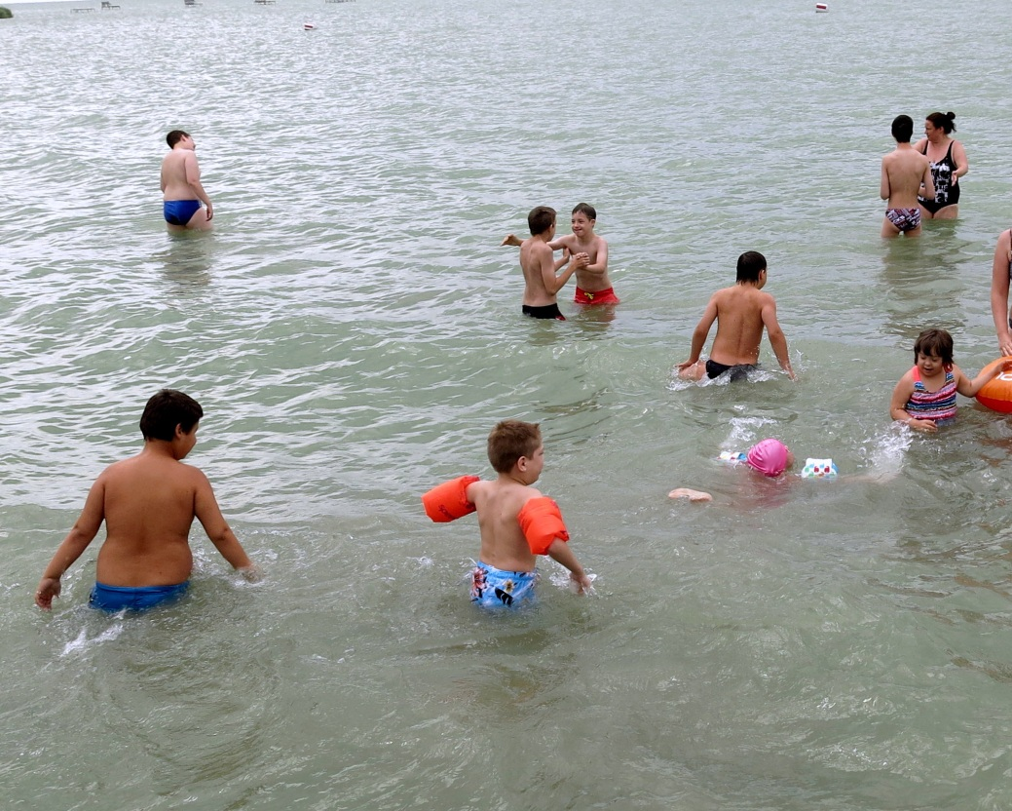
fürdés a Balatonban

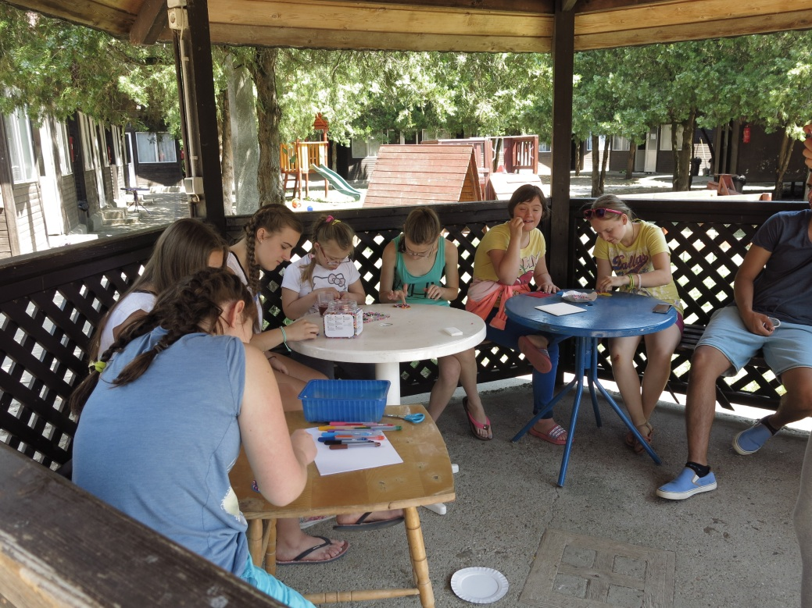
gyöngyfűzés

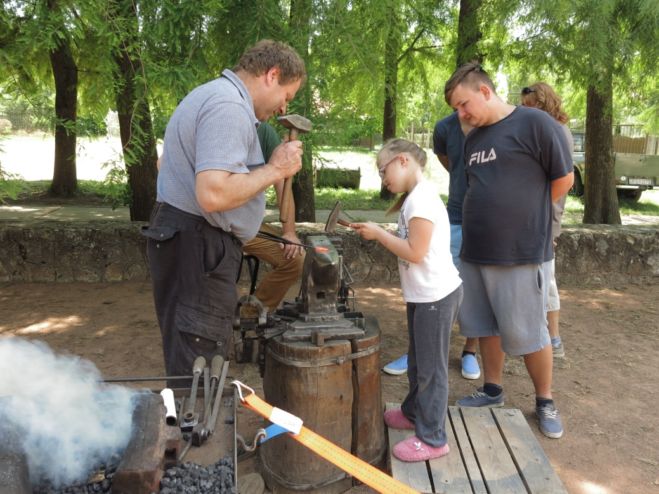
kovácsolás

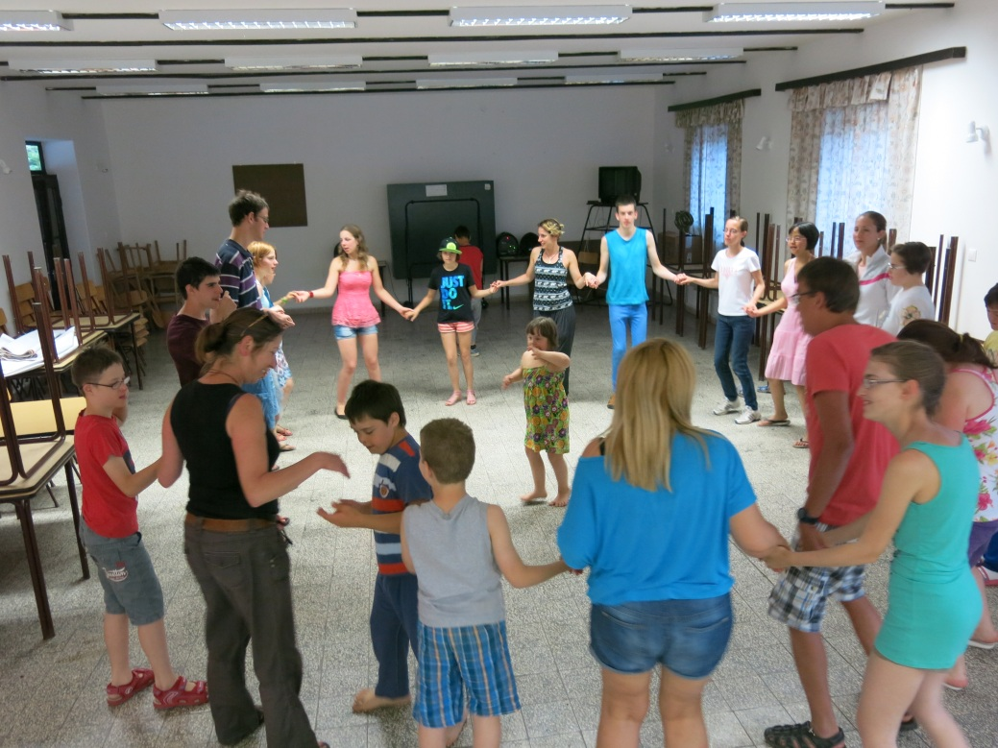

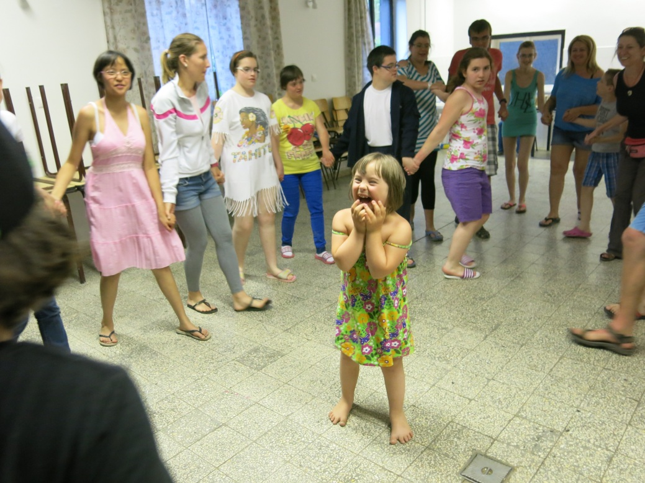
táncház
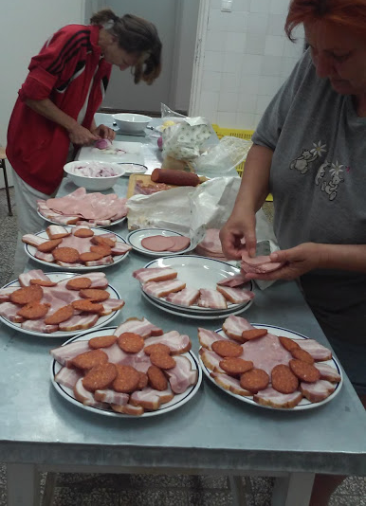
készül a finom vacsora
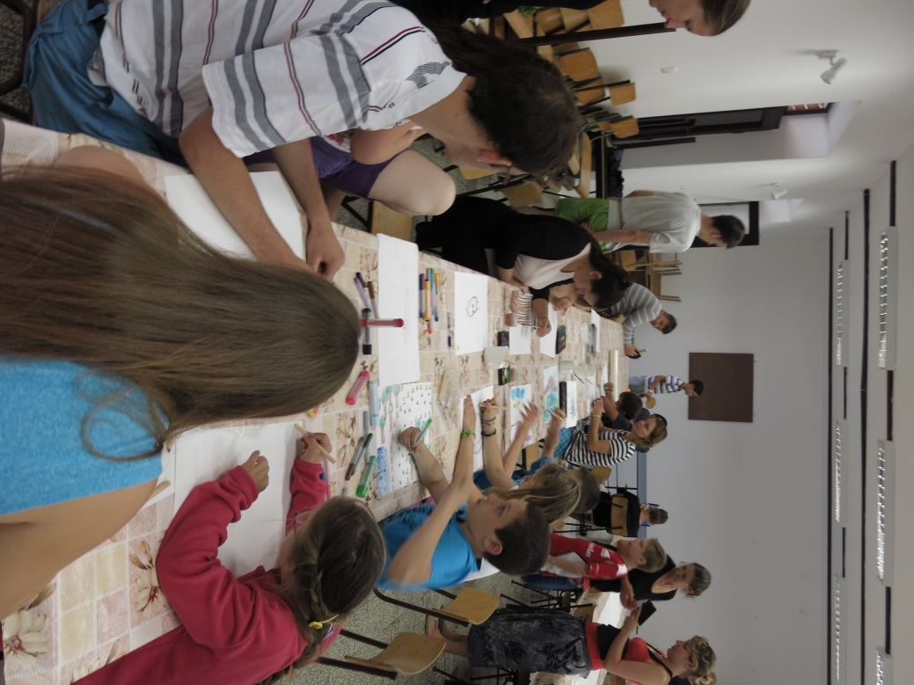
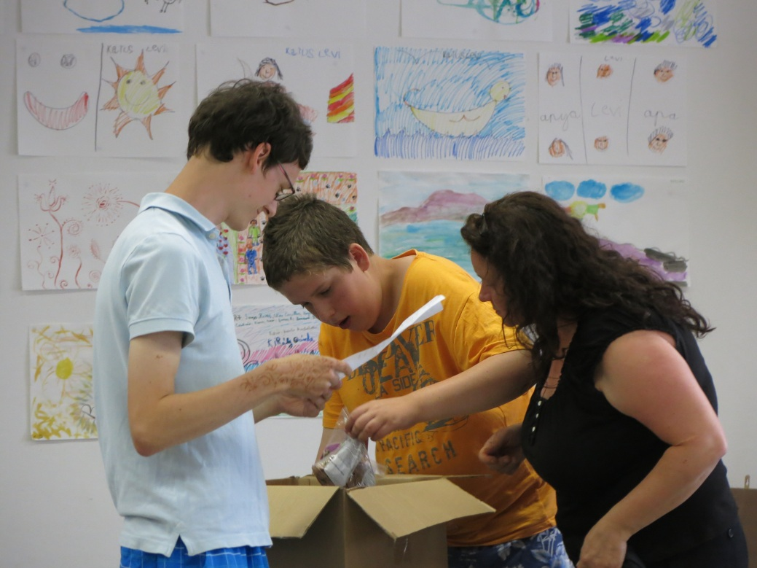

rajzverseny és kiállítás

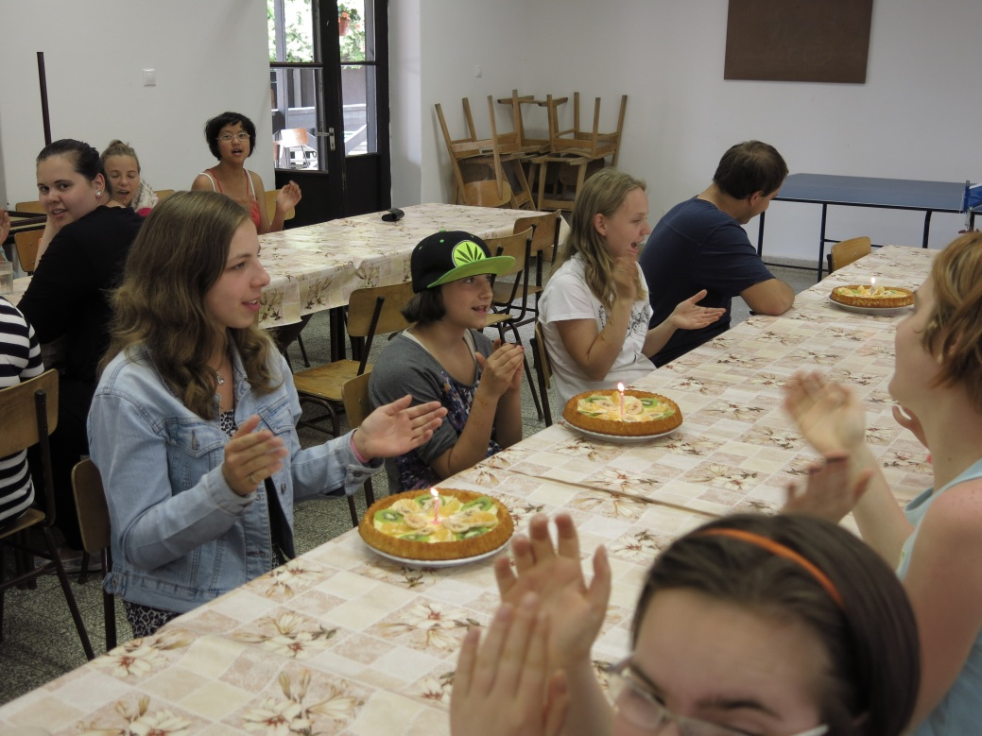
megünnepeltük a születésnaposokat

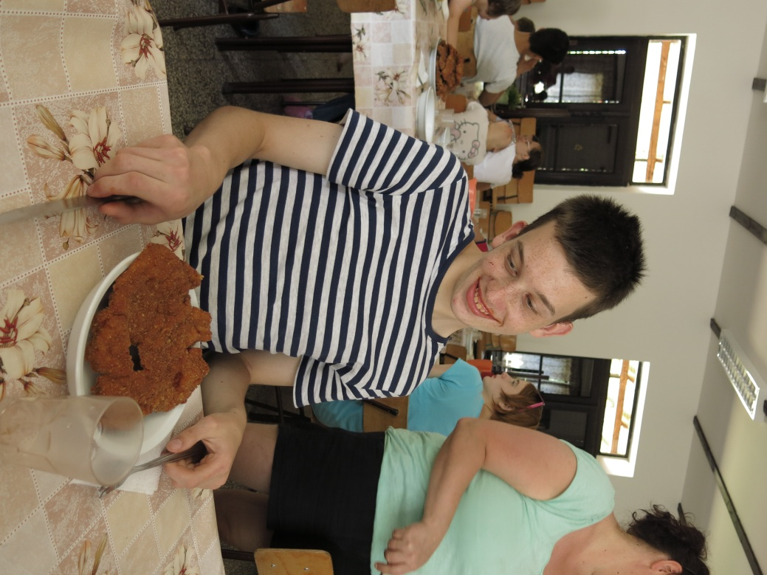
óriási rántott hús ebédre

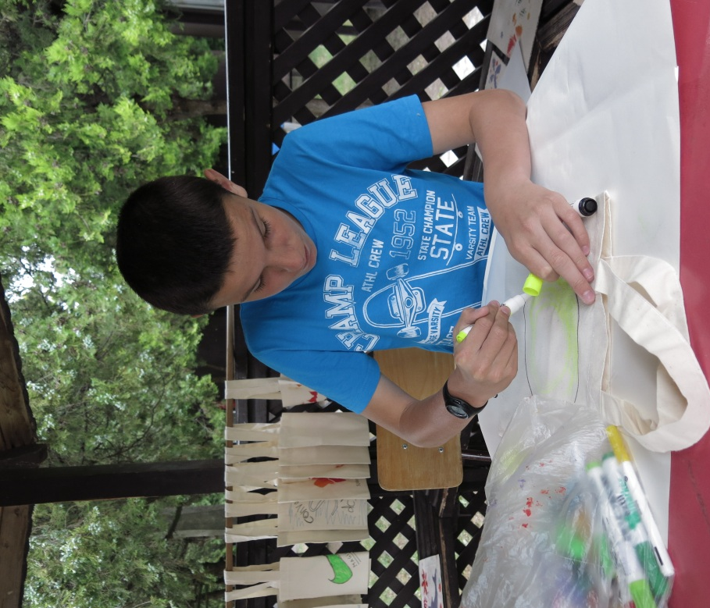
textilfestés
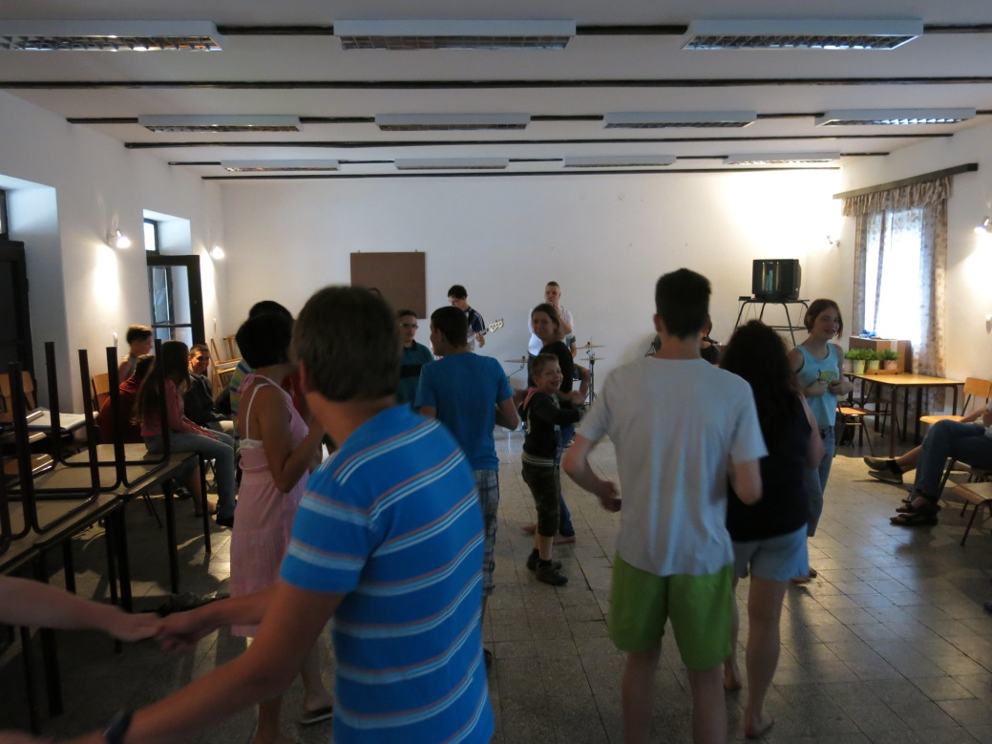
Brussels zenekar koncertje

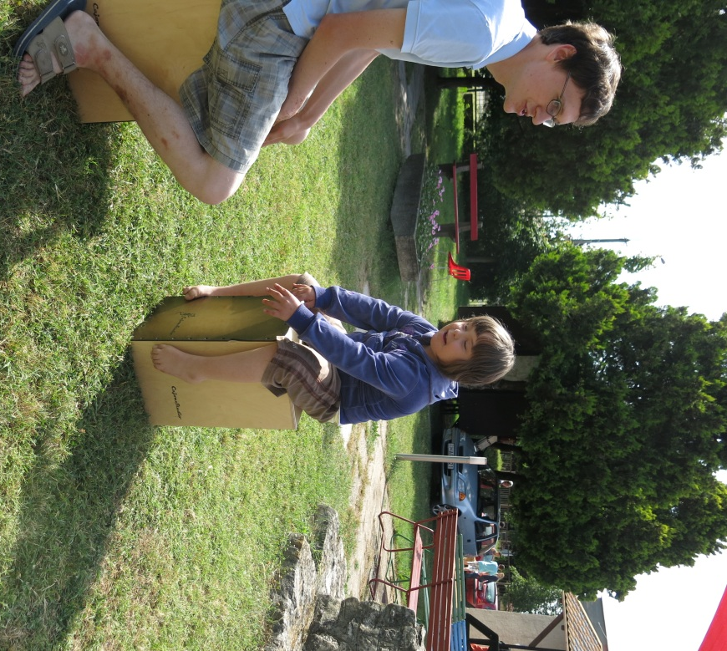
zeneterápia

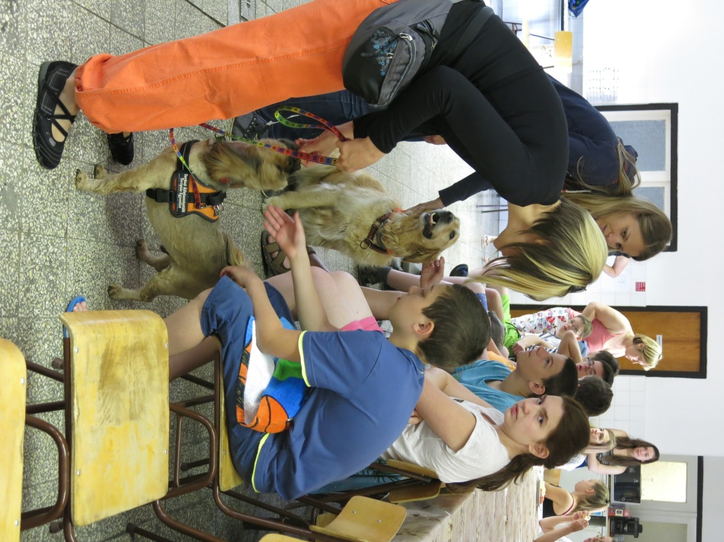
kutyás terápia
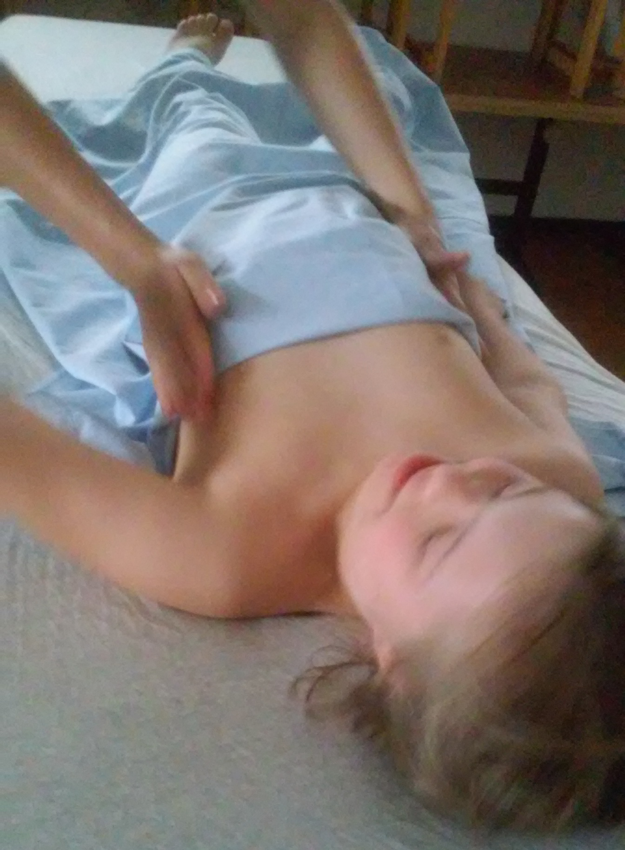
érintésterápia
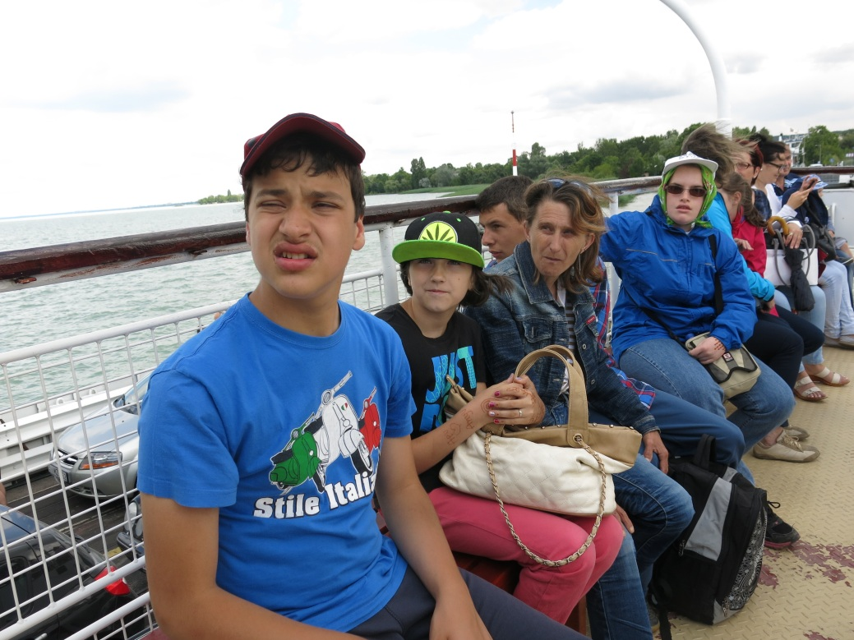
hajókázás

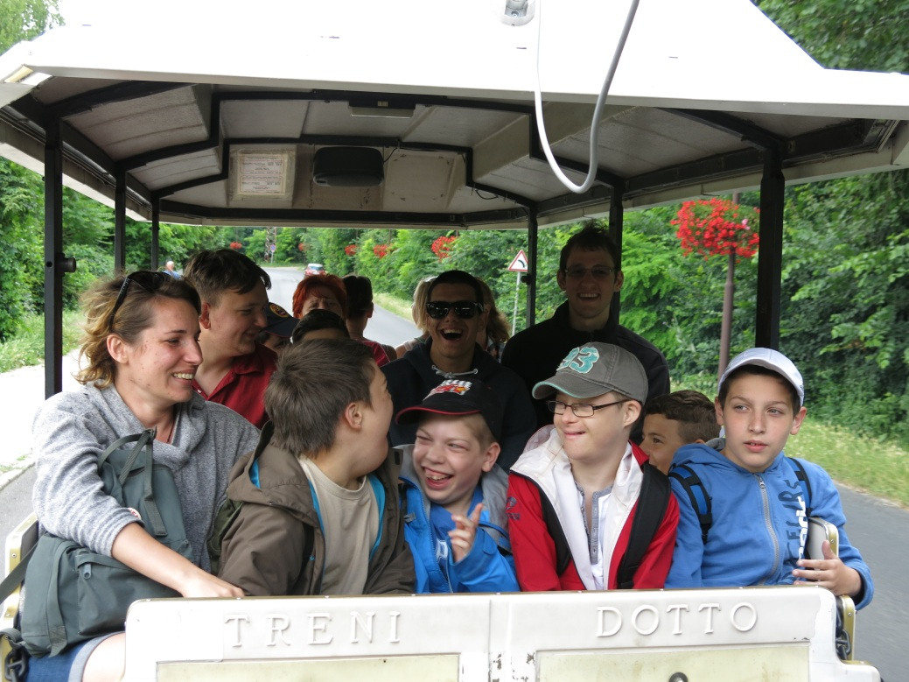
kisvonatozás

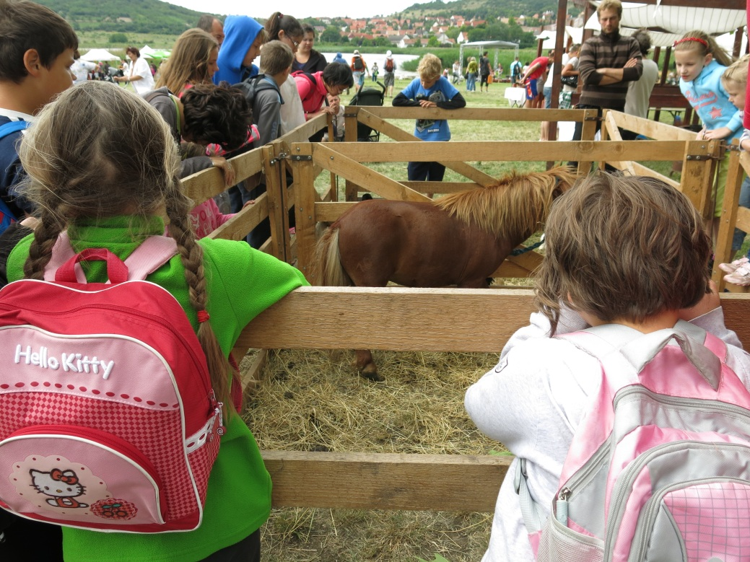
kisállatkert

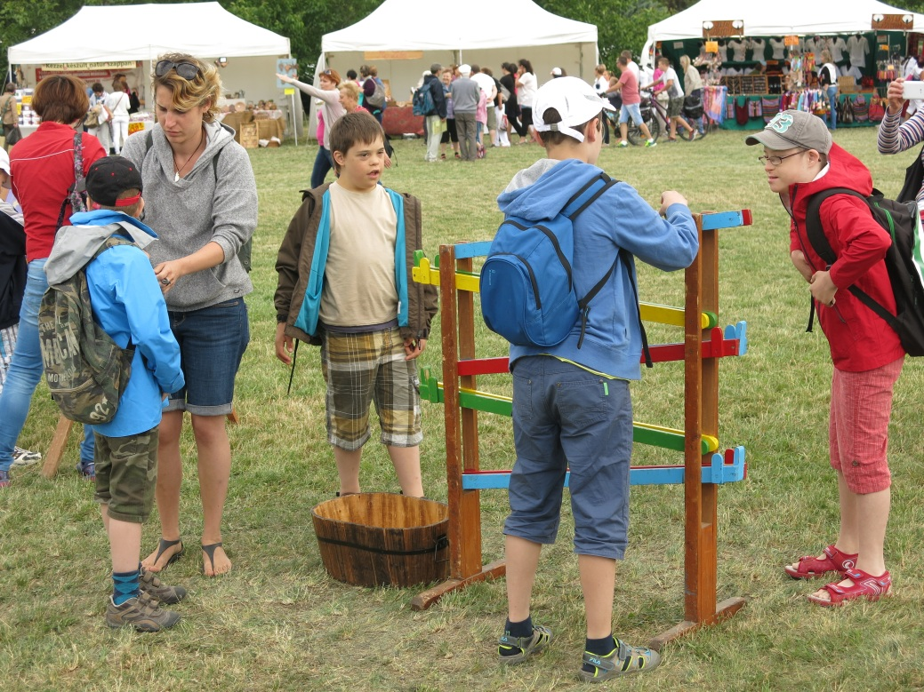
népi fa játszótér és vásári forgatag
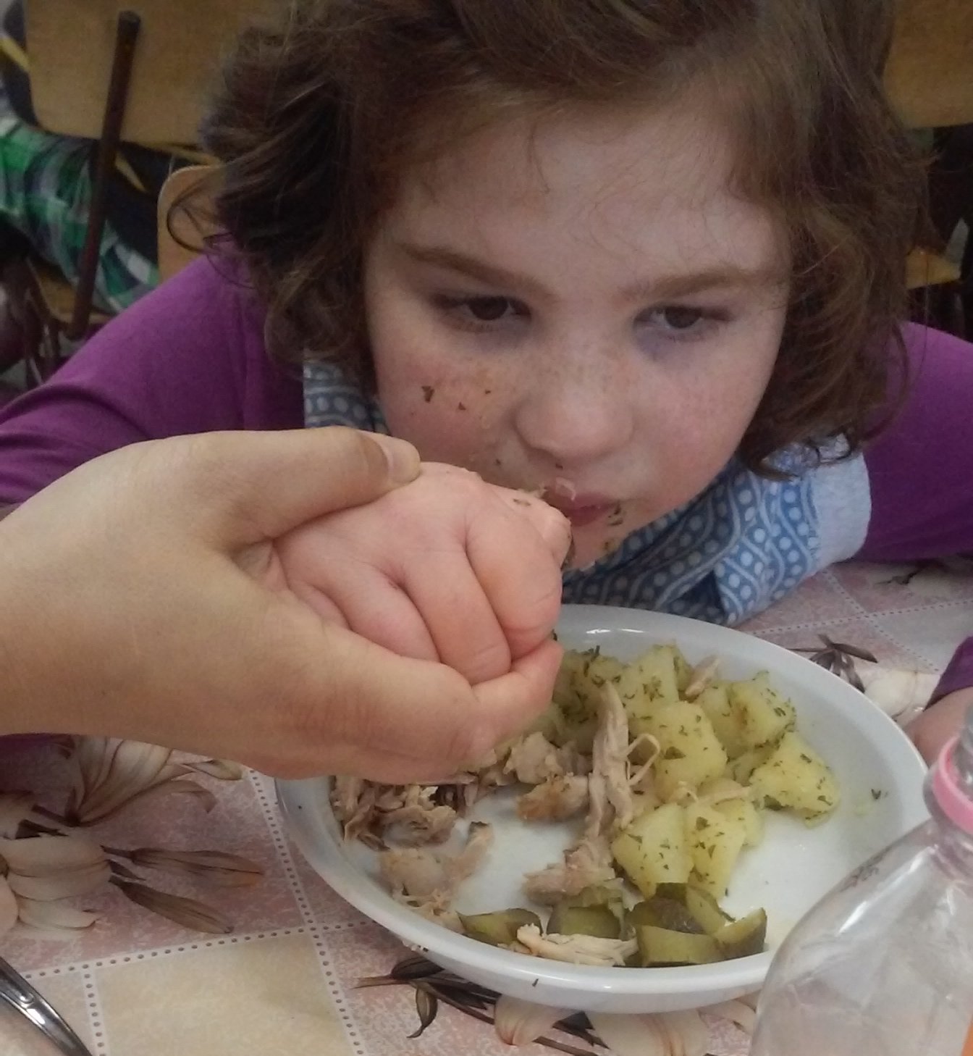
finom ebéd
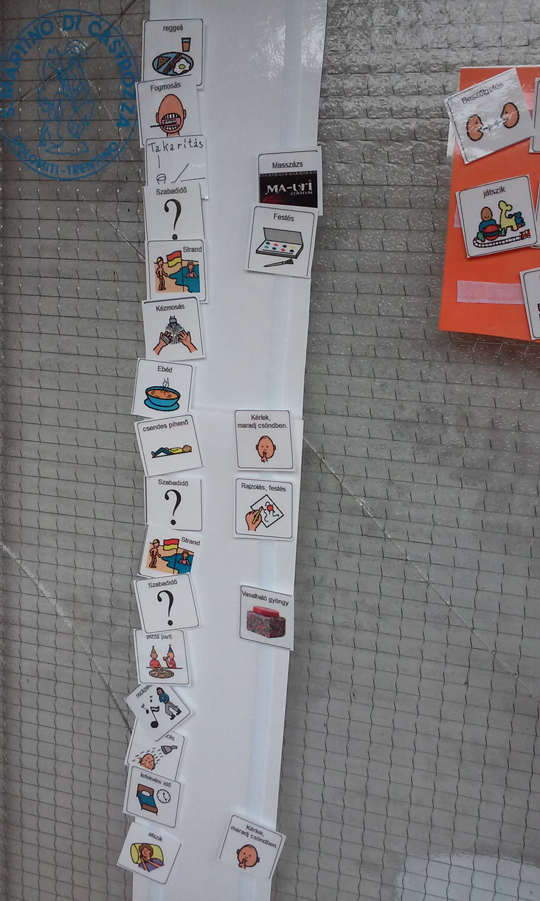
képes napirend
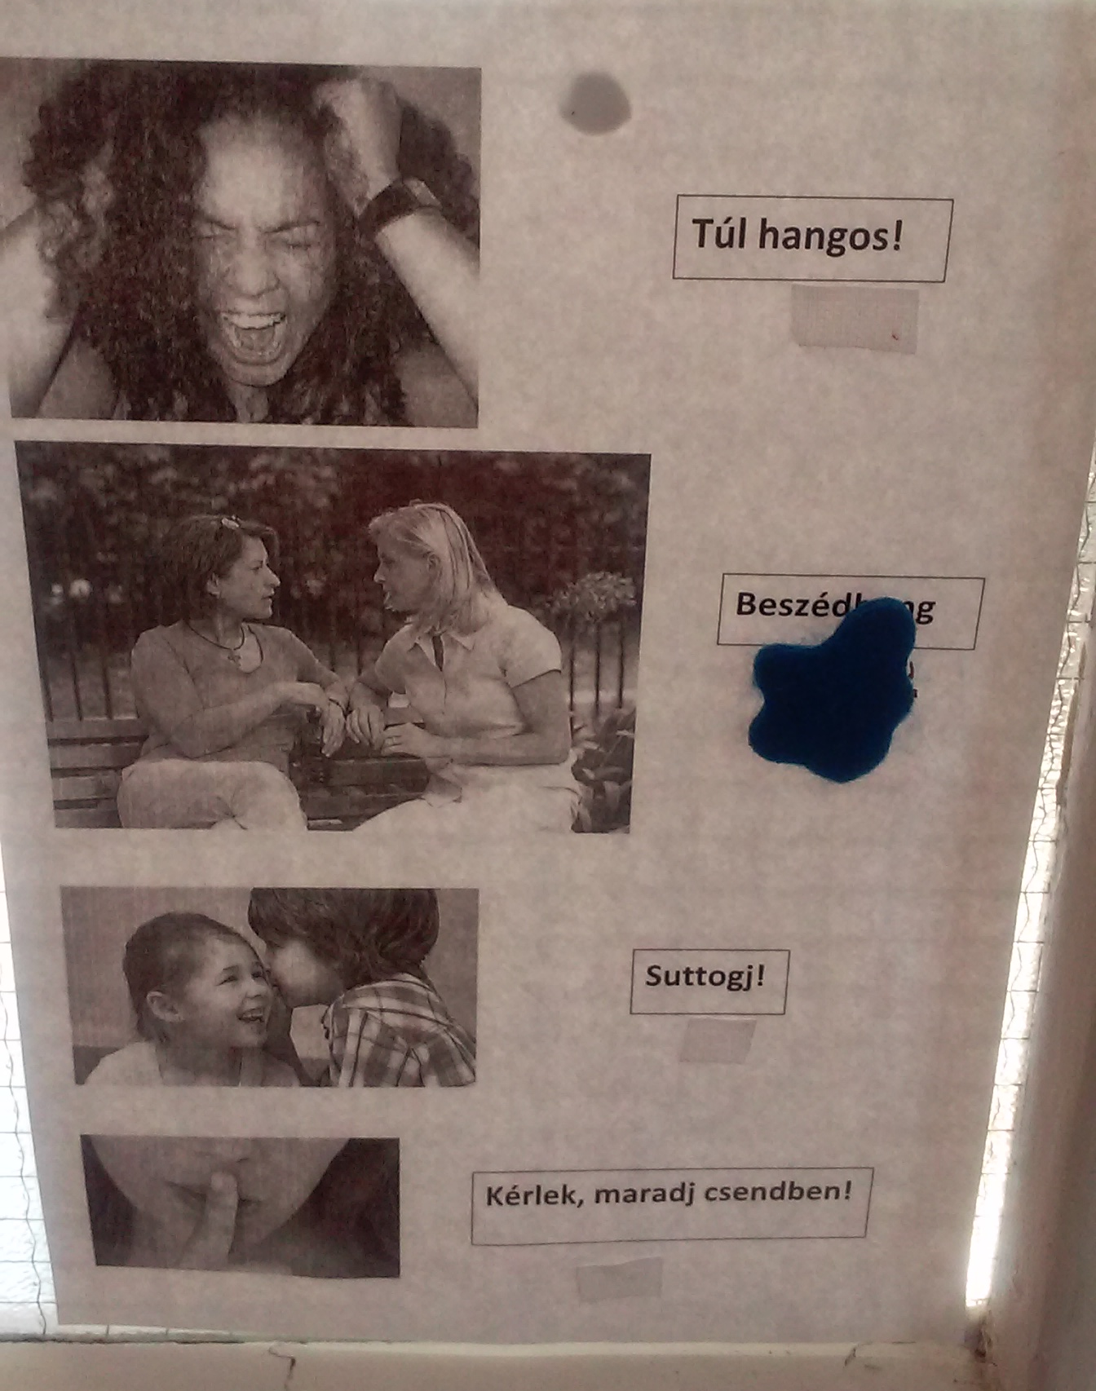
kommunikációt segítő képek

